

UNIVERSIDAD NACIONAL AUTÓNOMA DE MÉXICO
FACULTAD DE INGENIERÍA
DIVISIÓN DE INGENIERÍA ELÉCTRICA
INGENIERÍA EN COMPUTACIÓN
LABORATORIO DE COMPUTACIÓN GRÁFICA e INTERACCIÓN HUMANO COMPUTADORA

REPORTE DE PRÁCTICA Nº 08

NOMBRE COMPLETO: Montiel Aviles Axel Fernando
Nº de Cuenta: 422051042
GRUPO DE LABORATORIO: 03
GRUPO DE TEORÍA: 04
SEMESTRE 2025-2
FECHA DE ENTREGA LÍMITE: 12/abril/2025

CALIFICACIÓN: ________
REPORTE DE PRÁCTICA:

1.- Ejecución de los ejercicios que se dejaron.
comentar cada uno y capturas de pantalla de bloques de código generados y de ejecución del programa.

1.- Agregar un spolight (que no sea luz de color blanco ni azul) que parta del cofre de su coche y al abrir y cerrar el cofre ilumine en esa dirección.
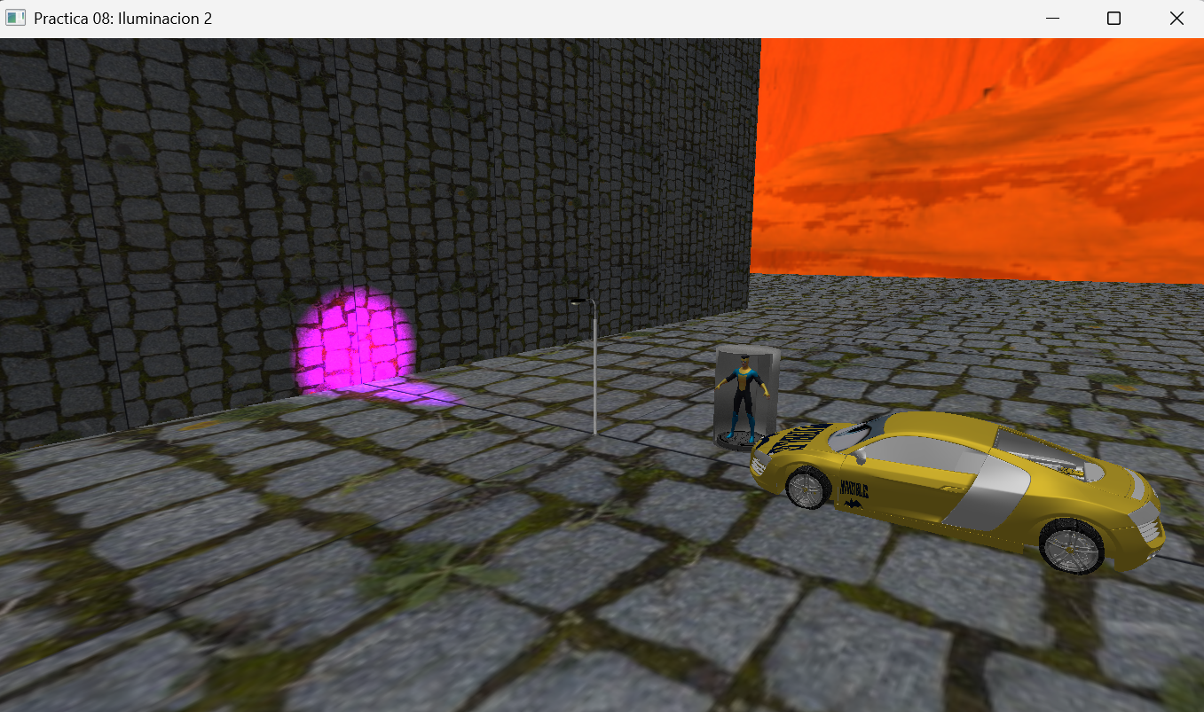
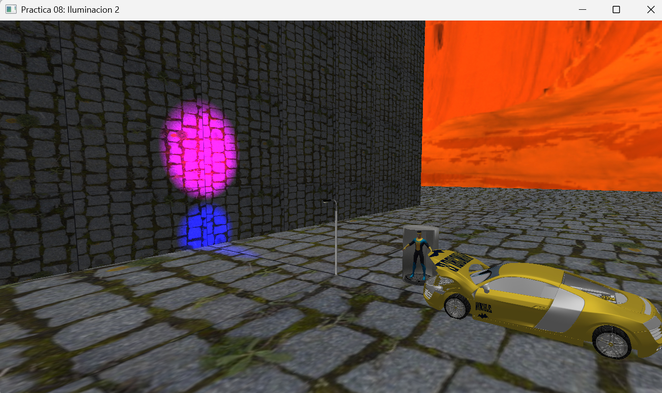
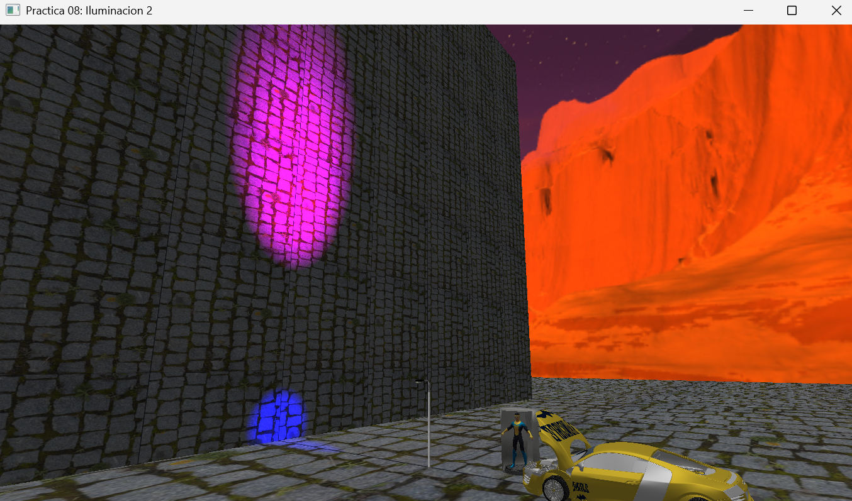
Para realizar este ejercicio, primero fue necesario declarar el movimiento del cofre en window.h:
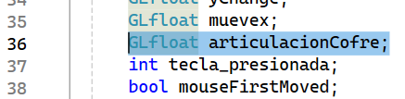
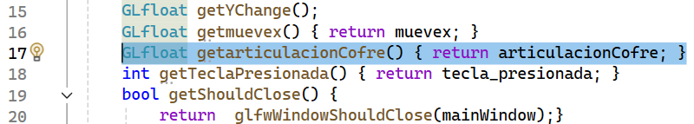
Después lo implementamos en window.cpp:
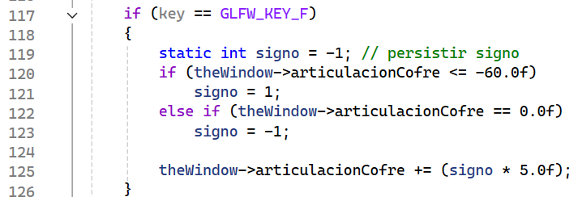
De esta forma ya logramos el movimiento en el cofre:
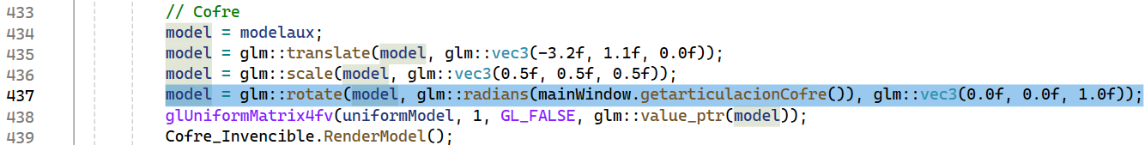
Ahora para agregar la linterna, declaramos una luz de tipo spotlight:
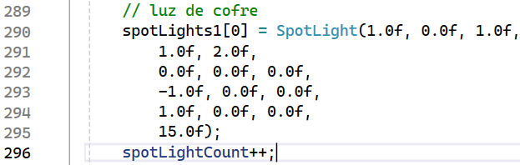
Ahora para cambiar la dirección de la luz spotlight en tiempo de ejecución usamos el siguiente código:
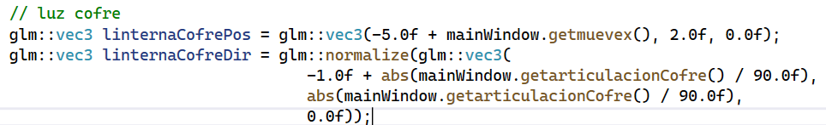
Para lograr que la dirección de la luz apunte como se espera, necesitamos indicar el vector de dirección correctamente. Como guía podemos usar la luz linterna de prácticas pasadas, donde vemos que su dirección es dinámica. Aquí hacemos algo parecido, sin embargo, limitamos la dirección de esta. Para hacerlo dividimos el ángulo que nos da “mainWindow.getarticulacionCofre()” entre 90. Esto lo hacemos porque para el vector de dirección el valor de 90 grados seria equivalente a poner en el vector (0,1,0) por lo que limitamos esto, usando esta regla de 3:
1 - 90 grados
0.66 – 60 grados

Una vez hecho esto, igual recordamos que es necesario que lo que le sumemos al vector de posición Y, se le tiene que restar a X para que el vector este correctamente normalizado, esto lo hacemos así:

Una vez hecho esto, simplemente nos aseguramos de normalizar el vector para que nuestra luz spotligth se oriente correctamente.

Una vez hecho esto, la podemos renderizar:

2. Agregar luz de tipo spotlight para el coche de tal forma que al avanzar (mover con teclado hacia dirección de X negativa) ilumine con un spotlight hacia adelante y al retroceder ((mover con teclado hacia dirección de X positiva) ilumine con un spotlight hacia atrás. Son dos spotlights diferentes que se prenderán y apagarán de acuerdo con alguna bandera asignada por ustedes.
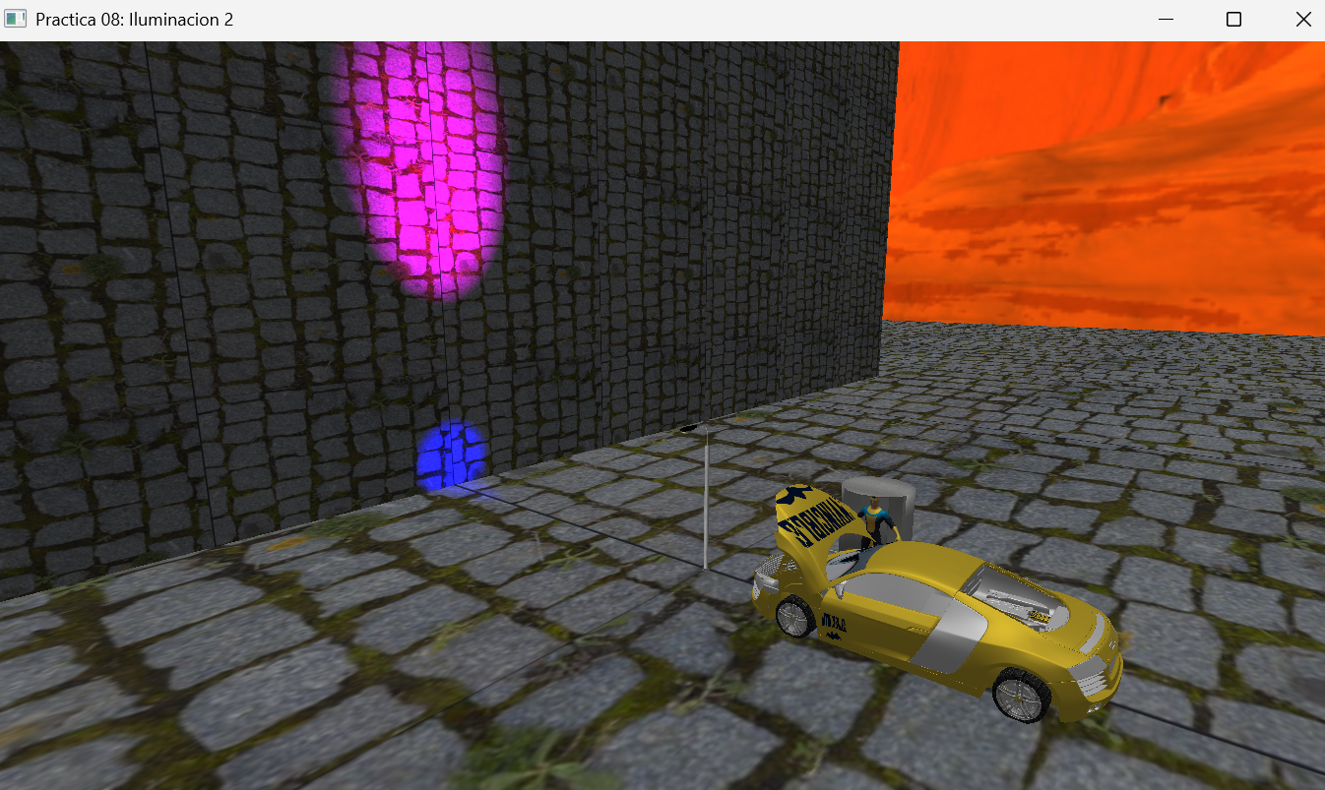
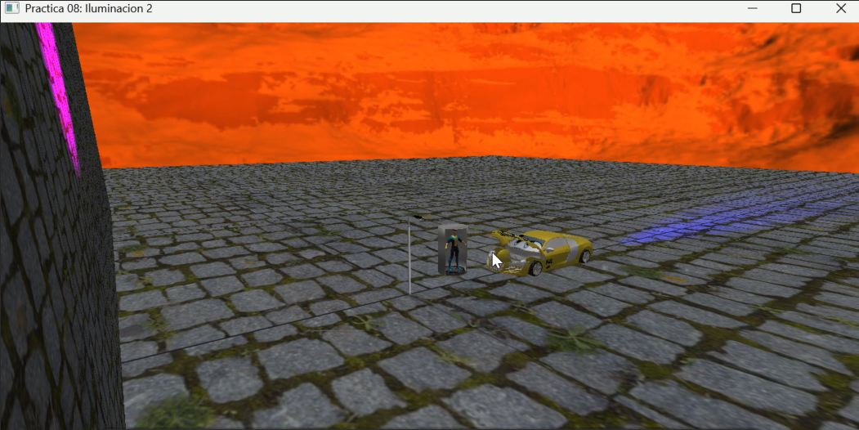
Para realizar este ejercicio es necesario crear 2 arreglos, en uno contendrá la luz correspondiente a la dirección en que se va y la luz spotlight del cofre.
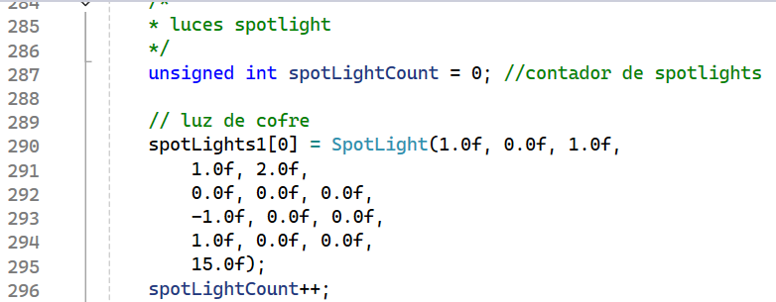
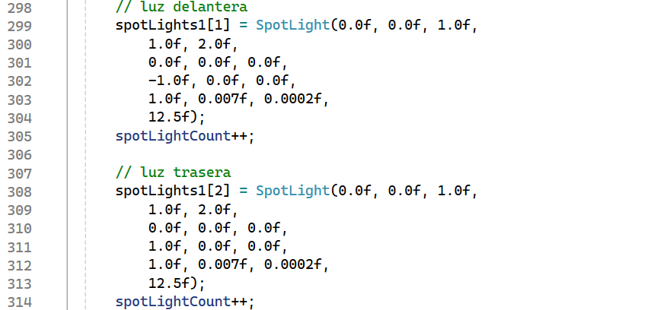
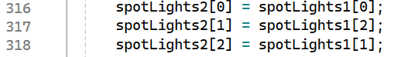
Una vez declarados, tenemos que ir alternando entre estos dos arreglos para que al avanzar o retroceder se active la luz correspondiente, además de mantener la luz del cofre activa. Para lograr esto implementamos una función en window para obtener la tecla que se presiona en el main:
Window.h:
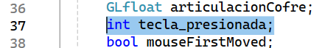
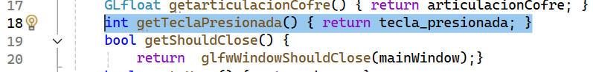
Window.cpp:
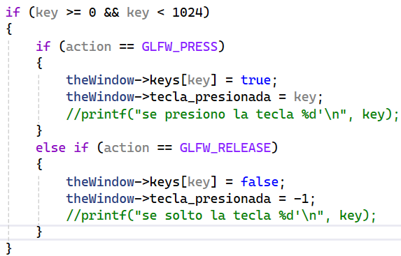
Con estas funciones, podremos obtener la tecla que se presiono en el main. Para activar o desactivar la luz según corresponda, nos apoyamos de una bandera adicional antes de ciclo while de dibujo:
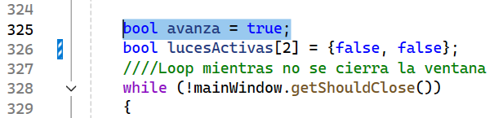
Ya dentro del bloque de ejecución, accionamos la bandera usando el siguiente código:
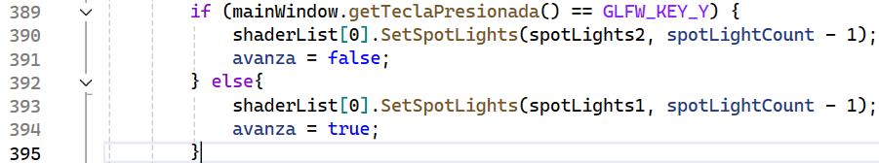
De esta forma hacemos que cuando se presione la tecla “Y” se active la luz trasera y cambiamos la bandera de avanzar para que a la hora de usar las luces estás se activen de manera correcta:
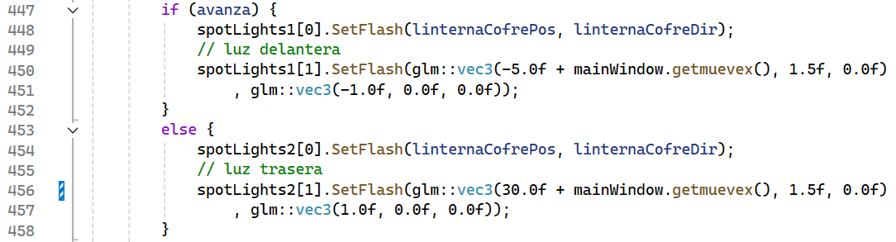
De esta manera logramos intercambiar entre luces y mantener la luz del cofre.
3.- Agregar otra luz de tipo puntual ligada a un modelo elegido por ustedes ( no lámpara) y que puedan prender y apagar de forma independiente con teclado tanto la luz de la lámpara como la luz de este modelo (la luz de la lámpara debe de ser puntual, si la crearon spotlight en su reporte 7 tienen que cambiarla a luz puntual)
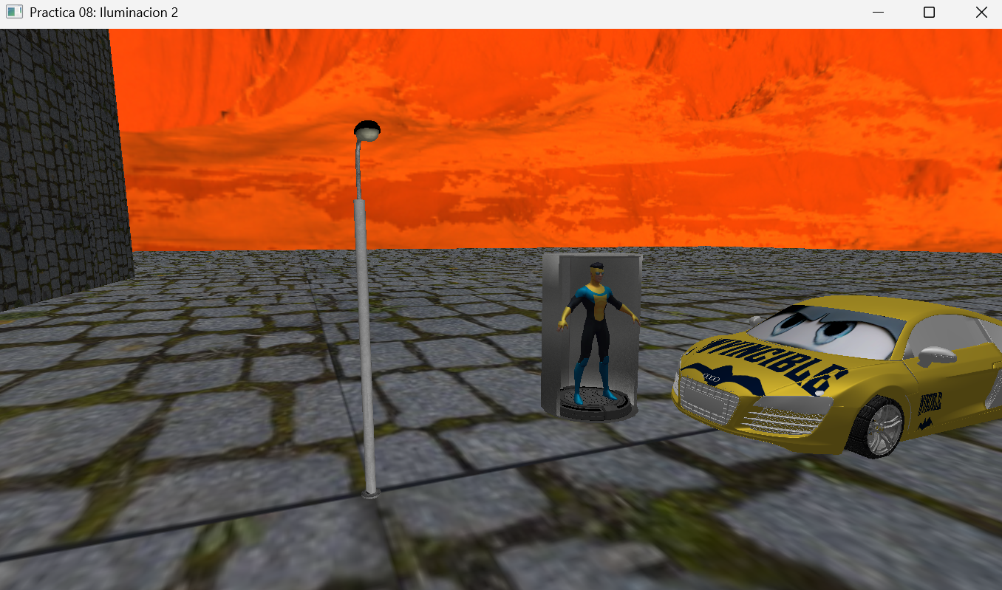
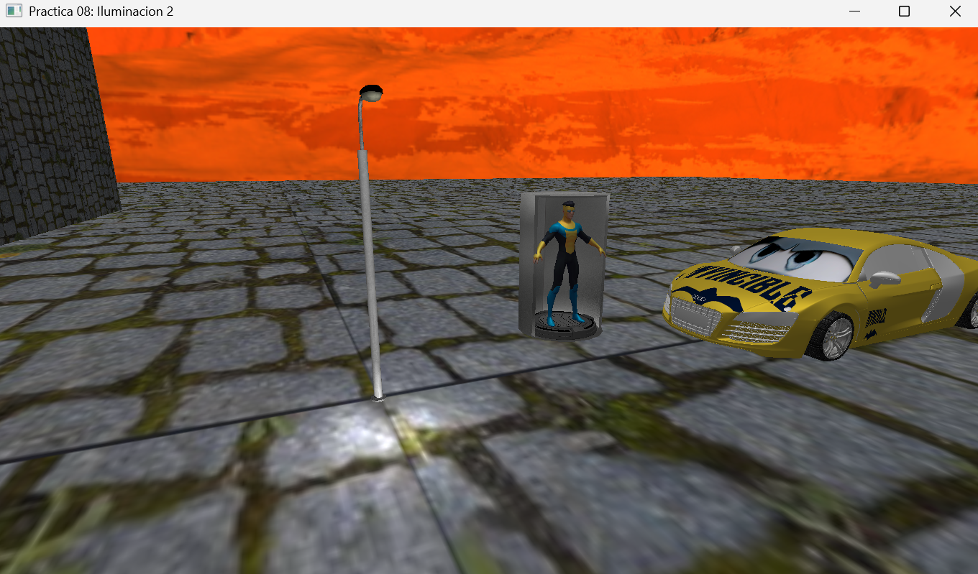
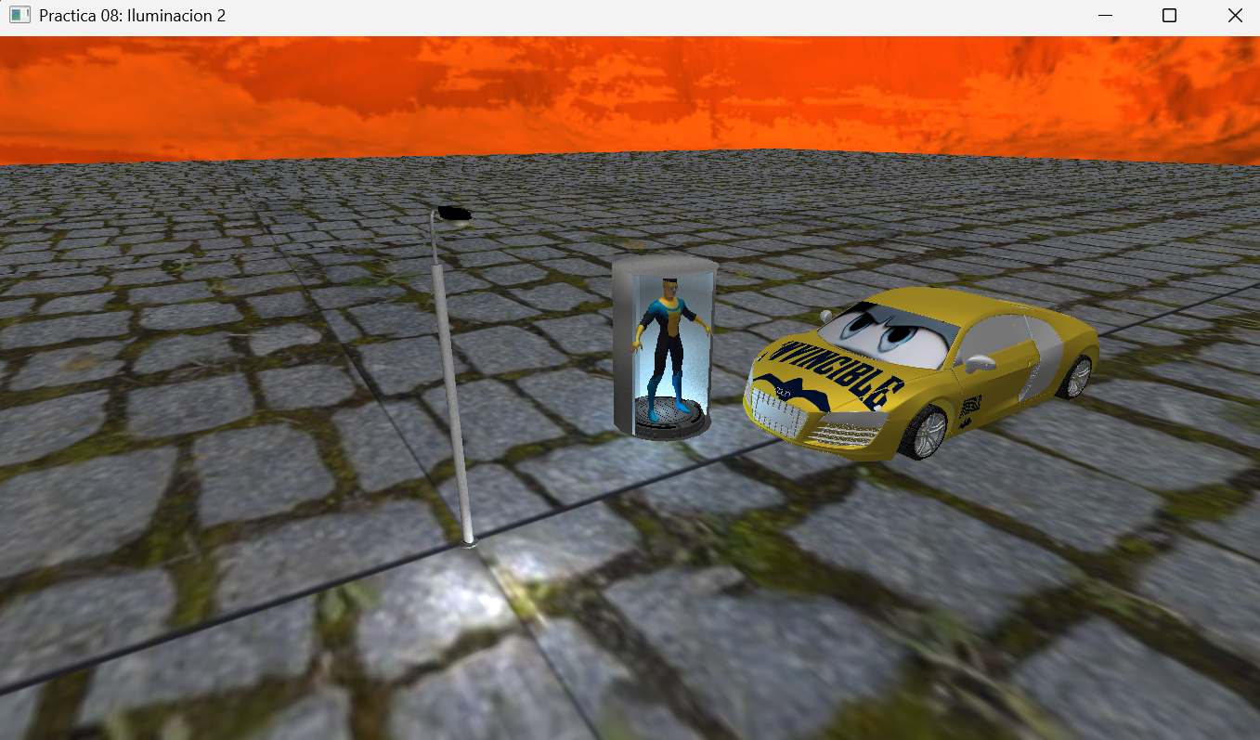
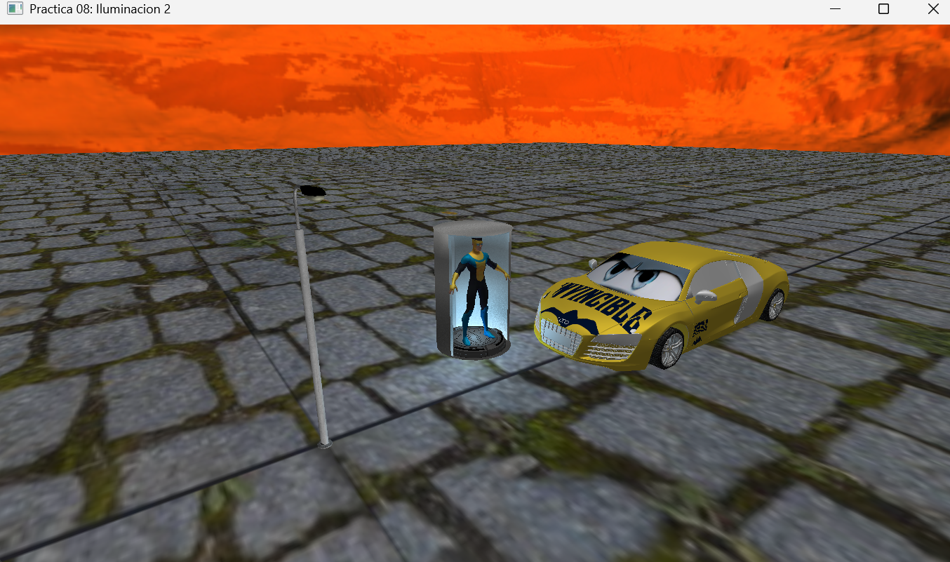
Para lograr este efecto es necesario implementar 3 arreglos que corresponden a las posibles combinaciones de luces puntuales (2 luces prendidas, lampara prendida y lampara de traje prendida).
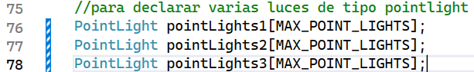
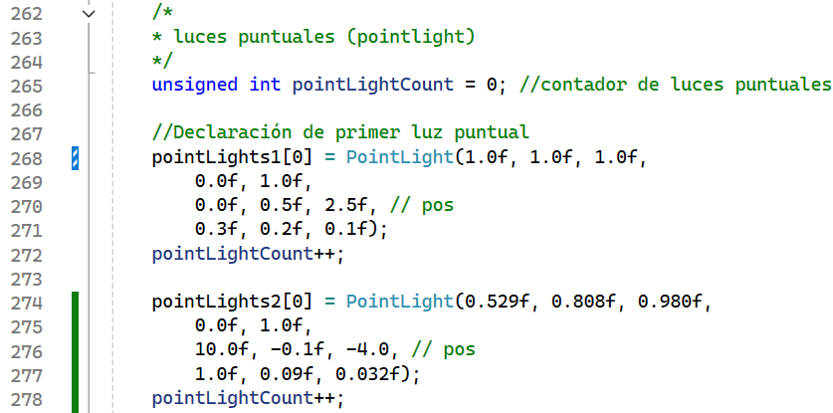
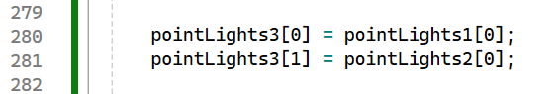
Para lograr la alternancia de estas luces de igual forma usamos la implementación para obtener la tecla que se esta presionando. Además, necesitamos algunas banderas para activar y desactivar, para ello usaremos un arreglo de banderas que corresponde a las dos luces. El primer índice corresponde a la luz de la lampara y el segundo índice corresponde a la luz del traje.
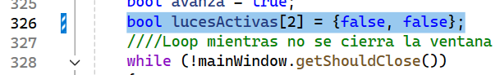
Para manejar la alternancia del teclado, usaremos las siguientes teclas:
- J -> prender lampara
- N -> apagar lampara
- K -> prender luz de traje
- M -> apagar luz de traje
Usamos el siguiente código para manejar la alternancia de las luces. 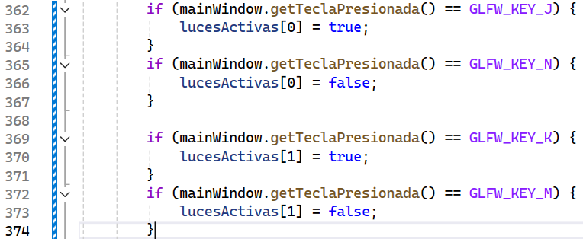
Con estas banderas podremos pasarle el arreglo de luces al shader de iluminación y calcule las luces de manera correcta:
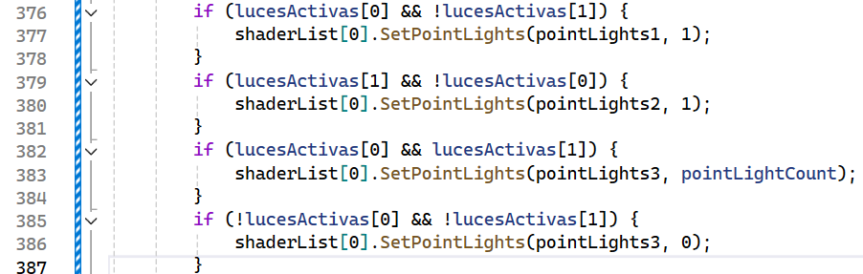
En estos casos se hace lo siguiente:
- Caso 1: Solo tenemos prendida la luz de la lampara y la luz del traje apagada.
- Caso 2: Solo tenemos apagada la luz de la lampara y la luz del traje prendida.
- Caso 3: Tenemos las 2 luces prendidas.
- Caso 4: Tenemos las 2 luces apagadas
De esta forma logramos el efecto deseado. Haciendo que las luces sean independientes de una a la otra.

2.- Liste los problemas que tuvo a la hora de hacer estos ejercicios
Si los resolvió explicar cómo fue, en caso de error adjuntar captura de pantalla

3.- Conclusión

a. Los ejercicios del reporte: Complejidad, Explicación.g
Vemos que para hacer que las luces se apaguen o prendan es un poco enredoso por la creación de banderas, arreglos, etc. sin embargo, con la práctica más adelante espero tener una mayor habilidad para manejarlo.
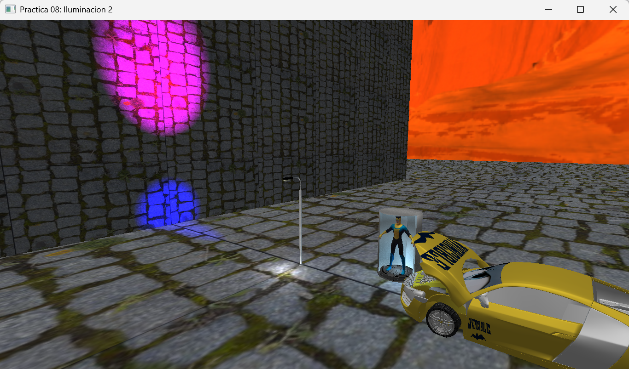

b. Comentarios generales: Faltó explicar a detalle, ir más lento en alguna explicación, otros comentarios y sugerencias para mejorar desarrollo de la práctica
e

c. Conclusión
Como conclusión podemos decir que fue una práctica un poco más laboriosa, sin embargo, necesaria para comprender cómo es que dibujan las luces en nuestro escenario. Igual es importante conocer cómo podemos apagar las luces de manera dinámica. Considero que esta implementación de los arreglos es un poco confusa y engorrosa con la creación de banderas y demás. Quizá más adelante se nos ocurra alguna forma de hacerlo más simple.
Se cumplen los objetivos de la práctica al ver cómo tener una mayor interacción con las luces del escenario, además de conocer cómo es que podríamos aplicar este juego de luces en nuestro proyecto final.

Bibliografía en formato APA
9.7 - Light Attenuation — LearnWebGL. (n.d.). Brown37.net. Retrieved April 4, 2025, from
https://learnwebgl.brown37.net/09_lights/lights_attenuation.html

